Задание подготовлено в рамках проекта АНО «Лаборатория модернизации образовательных ресурсов» «Кадровый и учебно-методический ресурс формирования общих компетенций обучающихся по программам СПО», который реализуется с использованием гранта Президента Российской Федерации на развитие гражданского общества, предоставленного Фондом президентских грантов.

**Разработчик**

Острецова Екатерина Евгеньевна, ГАПОУ «Самарский государственный колледж»

**Назначение задания**

Анализ рабочей ситуации. Уровень II

МДК.03.01 Эксплуатация объектов сетевой инфраструктуры

Тема: Заделка кабеля витая пара в коннектор

**Комментарии**

Задание предлагается на этапе изучения нового материала вместо объяснения со стороны преподавателя. Задание рекомендуется для обучающихся, только приступивших к освоению деятельности по анализу ситуации на уровне II.

Вы являетесь наставником нескольких обучающихся младших курсов. Сегодня они тренируются заделывать витую пару в розетку.

Рассмотрите фотографии выполнения этой процедуры студентом (источник 1) и проверьте правильность в соответствии с инструкцией по обжиму витой пары (источник 2).

**Заполните бланк. Если по какому-либо критерию вы даете отрицательную оценку, запишите основания в графе «Комментарии».**

*Бланк*

|  |  |  |
| --- | --- | --- |
| Критерий | Оценка (да/нет) | Комментарий |
| Соблюдена последовательность шагов по заделке кабеля в витую пару |  |  |
| Действия студента на каждом шаге соответствуют инструкции |  |  |

*Источник 1*

**Фотофиксация действий студента**

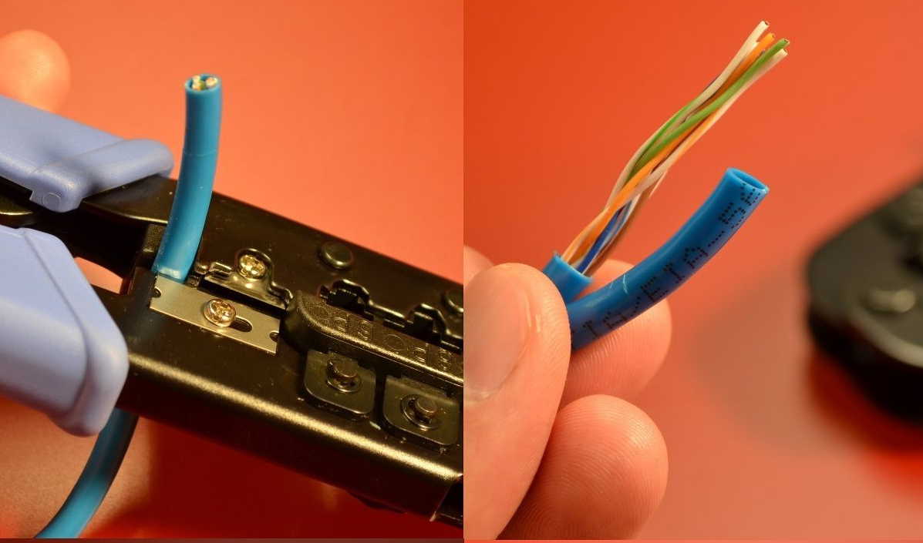

↓

**[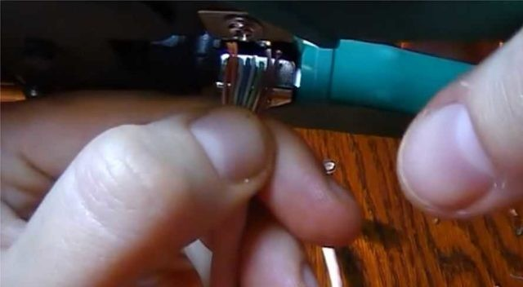](https://wifigid.ru/wp-content/uploads/2018/11/11-12.jpg)**

↓

**[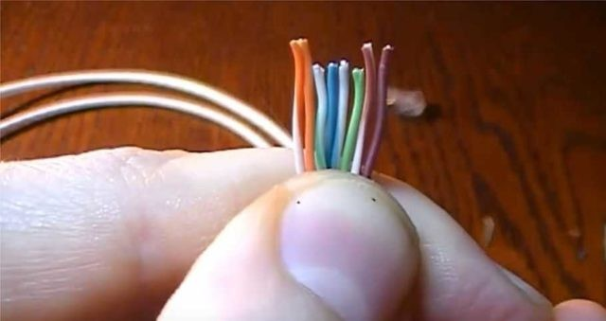](https://wifigid.ru/wp-content/uploads/2018/11/10-11.jpg)**

↓

**[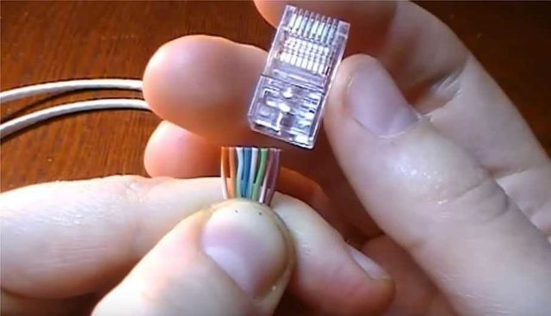](https://wifigid.ru/wp-content/uploads/2018/11/12-13.jpg)**

↓

**[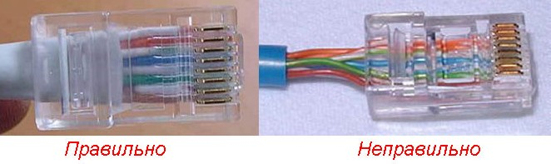](https://wifigid.ru/wp-content/uploads/2018/11/15-10.jpg)**

↓

**[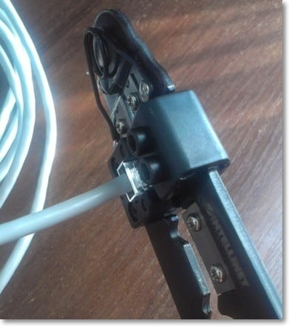](https://wifigid.ru/wp-content/uploads/2018/11/19-5.jpg)**

*Источник 2*

**Инструкция по обжиму витой пары**

Сначала снимите изоляцию с провода. Для этого используется обжимной инструмент (его еще называют обжимные клещи или кримпер). Внешний вид инструмента может отличаться лишь некоторыми деталями, но, как правило, с его помощью можно производить обжим, используя сетевой коннектор RJ-45 и телефонный коннектор RJ-11. Кроме того, в нем имеется площадка с резаками, с помощью которых можно обрезать кабель.

Теперь нам нужно определиться со схемой обжима. Существует два варианта обжима коннектора на кабеле «витая пара»:

* для создания прямого кабеля - используется для коннекта периферийных устройств с роутером / хабом / свичом, фактически, применяют в 99% случаев.
* для создания перекрёстного кабеля (называемого кроссовер) - используется для соединения двух компьютеров напрямую без коммутатора, а также для соединения между собой некоторых старых моделей коммутаторов.

При создании прямого кабеля развести цвета по парам можно в соответствии с двумя стандартами: T568A и T568B. Оба эти стандарта используются при обжиме витой пары для соединения компьютера и коммутатора и абсолютно равнозначны. Однако в России более широкое распространение получил стандарт T568B.

Современные адаптеры понимают оба эти способа, но предпочтительным остается первый вариант прямого обжима.

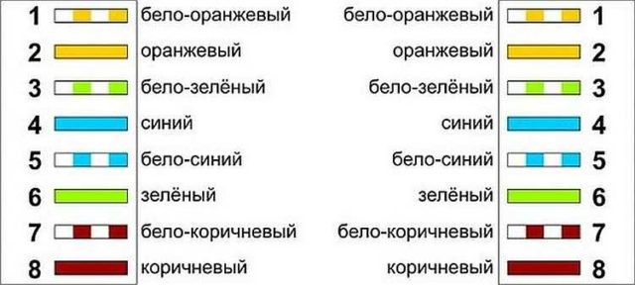

Рис. 1 Схема расположения проводов при прямом обжиме

Теперь необходимо провести обрезку и выровнять провода.

Аккуратно обрежьте конец кабеля. При этом лучше всего пользоваться резаком, встроенным в обжимные клещи. 2. Снимите с кабеля изоляцию. Это можно сделать с помощью все того же обжимного инструмента. Оставляем около сантиметра чистого провода.

Теперь наступает сложная часть работы. Нужно нашу конструкцию вставить в коннектор. Почему сложно? Провода норовят не попадать в свои канавки, залезают к соседям, загибаются, путаются. Вставьте проводки в разъем RJ-45. Помните, что коннектор вы должны расположить отверстием вниз и защелкой от себя.

Убедитесь, чтобы все провода полностью вошли в разъем и уперлись в его переднюю стенку. При этом обертка спрячется в самом коннекторе. Если обертка не зайдет в коннектор, возможны переломы проводов в будущем.

Следующий шаг - опрессовка. Нужно прожать ножи. Главное - ничего не поломать и качественно продавить контакты. Если на тесте соединение не установится, нужно просто пытаться прожать еще раз.

Обязательно проверьте соединение на компьютере или роутере перед тем как убирать инструменты. Порой с первого раза может не получиться. Самый простой способ исправить ситуацию перед тем, как расстроиться - прожать ножи еще раз, но сильнее.

Инструмент проверки

|  |  |  |
| --- | --- | --- |
| Критерий | Оценка (да/нет) | Комментарий |
| Соблюдена последовательность шагов по заделке кабеля в витую пару | Нет | Выравнивать провода следует до обрезки, а не после нее (1)  Проверка соединения не выполнена (2) |
| Действия студента на каждом шаге соответствуют инструкции | Нет | Обертка не зашла в коннектор |

*Подсчет баллов*

|  |  |
| --- | --- |
| За каждую верно данную оценку | 1 балл |
| *Максимально* | *2 балла* |
| За каждое верное обоснование | 1 балл |
| *Максимально* | *3 балла* |
| ***Максимальный балл*** | ***5 баллов*** |